科学综合测试题
一、选择题（共36题，54分）
  - 列说法错误的是 （ ）
A．空气中含量最多的气体是氧气 B．臭氧层能阻挡和削弱过强的紫外线
C．含碳燃料的大量使用是“温室效应”加剧的原因之一
D．形成酸雨的主要污染物是二氧化硫和氮氧化物
- “天狗食月”（月食）现象可能发生在我国下列哪个传统节日 （ ）
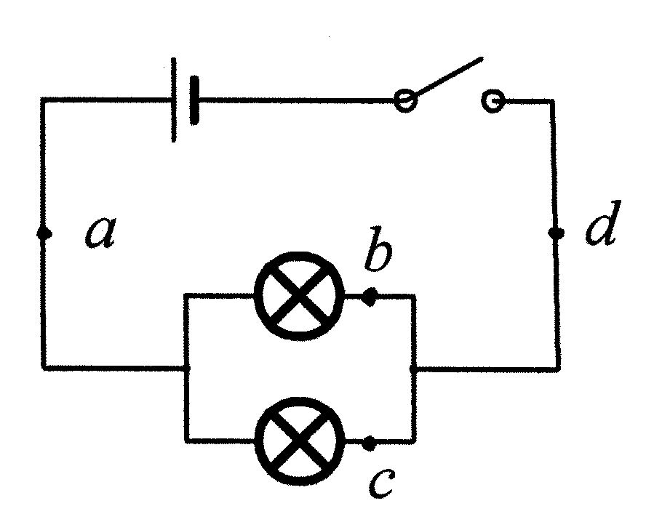
A．春节 B．端午节 C．重阳节 D．中秋节
- 在如图所示电路中，闭合开关后，a、b、c、d四处的电流（ ）
A．a和d处最大 B．b处最大
C．c处最大 D．d处最小
- 将一只标有“100Ω，2A”的滑动变阻器与一只标有“20Ω，0.5A”的电路元件串联起来，该部分电路的最大电流承受能力为 （ ）
A．1.5A B．2.5A C．0.5A D．2A
- 子宫的功能是 （ ）
A．产生卵细胞 B．分泌雌性激素
C．提供胚胎发育的场所 D．完成受精作用
- 遗传物质是指 （ ）
A．染色体 B．DNA C．蛋白质 D．DNA和蛋白质
- 目前生产自来水常用到氯气，氯气与水发生了如下反应：Cl₂+H₂O=HCl+HClO，HClO能消毒杀菌。下列说法正确的是 （ ）
A．消毒杀菌后的自来水是纯净物 B．氯气与水的反应是复分解反应
C．HClO中氯元素的化合价为＋2 D．可用硝酸银溶液来鉴别自来水和纯净水
- 对某人的尿液进行常规检验，发现尿液中含有蛋白质，此人的哪个器官发生了病变（ ）
A．肝脏 B．肾脏 C．肺 D．心脏
9．据英国《自然》杂志报道，科学家最近研制成了以锶原子做钟摆的“光格钟”，成了世界上最精确的钟。已知一种锶原子的相对原子质量为88，其质子数是38，则这种锶原子的核外电子数为( )
A.38 B.50 C.88 D.126
10．同学们背书包时，肩部会有受压的感觉，所以，小红选择了一种双肩背的宽带书包。书包带宽5cm，与肩部接触部分长度为35cm，总质量为7kg，小红选择这种书包的理由及她肩部所受压强大小正确的是（ ）
Ａ.减小压强；2×10³Pa B.增大压强；2×10²Pa
C.增大压力；0.245Pa Ｄ.减小压力;2.45Pa
11.小明利用电能表测量某一家用电器的电功率.当电路中只有这一个用电器连续工作时，测得在1h内，消耗的电能为1.2kW·h,那么这一个用电器是（ ）
A．电冰箱 B．普通白炽灯 C．彩色电视机 D．挂壁式空调机
12．闪烁的彩灯，装点着节日的热闹与繁华.彩灯的内部结构如图所示，其额定电压约为６V.彩灯是采用串联的方法接入照明电路的, 任一灯泡灯丝熔断后，其它灯泡仍继续发光.原因是彩灯的结构中有 ( )
A．特殊的灯丝 B．金属杆引出线 C．带绝缘层的金属丝 D．灯泡内充有气体
13．小红同学在家中用pH试纸测得了食盐水、石灰水、汽水、食醋四种物质的pH.如果把小红测得的结果用下图表示出来(a、b、c、d各表示一种物质的pH)：则pH为d的物质是( ) A.食盐水 B.石灰水 C.汽水 D.食盐
14、用甲、乙两组试管（甲组盛有肥沃土壤的浸出液，乙组盛有蒸馏水），各培养一棵大小相同的健壮幼苗。一段时间后，观察到用肥沃土壤浸出液培养的幼苗，生长健壮，颜色鲜绿；用蒸馏水培养的幼苗，生长瘦弱，颜色发黄。则下列说法中，正确的是: （ ）
- 该实验表明：植物的生长需要无机盐
- 该实验表明：根吸收的是溶解在水中的无机盐
C、生长在土壤中的植物，所需要的无机盐则是由根从土壤溶液中吸收来的
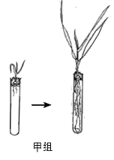
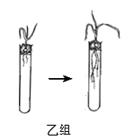
D、以上说法都正确
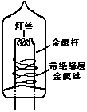

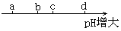

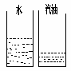
15. 两只相同的杯子置放在窗前，分别盛放等高的水和汽油。一段时间后，两杯中的液面如图所示。这个事例说明液体的蒸发跟( )
A.表面积大小有关 B.温度高低有关
C.表面空气流动快慢有关 D.液体种类有关
甲
乙
16．如图所示，将长方体木块从甲图那样直立浮在水面上变为图乙那样横浮在水面上后，木块受到的浮力和木块底面受到水的压力的变化分别是（ ）
(A)变大，变大 (B)变小，变小
(C)不变，变小 (D)不变，不变
17．小强同学某次锻炼身体时，沿竖直杆滑下，若他滑下过程中的某一段可看作是匀速运动， 则在这段过程中( )
A．杆对他的摩擦力和他的重力是一对平衡力
B．他对杆的压力和他的重力是一对平衡力
C．杆对他的摩擦力和他的重力的合力方向竖直向下
D．杆对他的摩擦力和他的重力的合力方向竖直向上
18．人体细胞要获得氧气，排出二氧化碳，必须经过如下①②③等过程来完成
O₂
CO₂
O₂
CO₂
O₂
CO₂
外界空气 肺泡 血液 组织细胞
① ② ③
在这些过程中，发生气体交换的有( )
（A）① （B）②③ （C）①② （D）①③
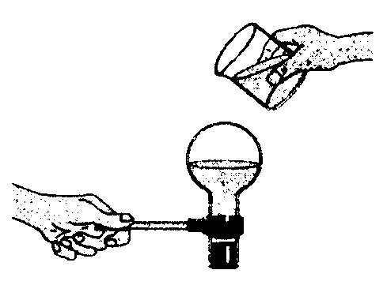19．将一装有水的烧瓶加热至水沸腾后，把烧瓶移离火焰，水停止沸腾。迅速塞上瓶塞后倒置，再向瓶底浇冷水，烧瓶中会立刻产生大量气泡，原因是( )
A．瓶中的水发生了分解反应，产生了气体
B．瓶中气压不变，水的沸点降低，水沸腾了
C．瓶中气压增大，水的沸点降低，水沸腾了
D．瓶中气压减小，水的沸点降低，水沸腾了
20.如图3所示，电源电压不变，有四只白炽灯泡L₁、L₂、L₃、L_{4，}它们的规格分别为“3V,2W”、“6V,2W”、“12V,2W”、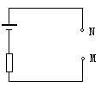“24V,2W”。当把它们分别接在电路中的M、N两端时，
实际功率最大的是（ ）
A.L₁ B.L₂
C.L₃ D.L₄
21．氧气是一种化学性质比较活泼的气体，能与许多物质发生反应。下列物质在足量氧气中燃烧生成产物的表述中，错误的一项是( )
选项 | (A) | (B) | (C) | (D)
物质 | Fe | S | C | H₂
在氧气中的燃烧产物 | Fe₂O₃ | SO₂ | CO₂ | H₂O
22．下列有关被子植物种子和果实形成过程的说法中，正确的是（ ）
(A)落在柱头上的花粉，萌发生出花粉管，每个花粉管中含有两个精子
(B)一个精子和一个卵细胞分别与两个极核受精的过程，叫双受精
(C)受精后，子房发育成果实，珠被发育成果皮
(D)受精后，胚珠发育成种子，受精卵发育成胚乳
23．下列变化不能用如图所示曲线表示的是……………………（ ）
A．在草→羊→狼这条食物链中，大量捕狼后，羊的数量变化
B．某人就餐后血糖含量的变化
C．温度升高对酶催化效率的变化
D．血液中的尿素、尿酸经过肾脏以后含量的变化
24、根据阳历而确定的节日是（ ）
- 春节 B、重阳节 C、国庆节 D、中秋节
25、上述月相为望月的是（ ）
26．图1为太阳系中九大行星示意图，地球处于（ ）
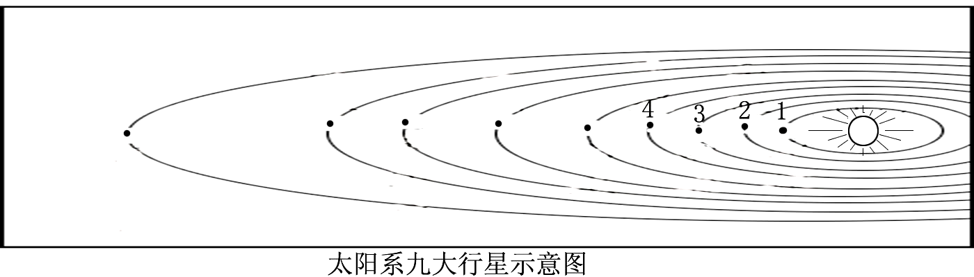

A、位置1 B、位置2 C、位置3 D、位置4
27．实验室从海藻中提取碘，有如下化学反应：2NaI+Cl₂=2NaCI+I₂，这一反应所属的类型是（ ）
（A）分解反应 （B）化合反应 （C）置换反应 （D）复分解反应
28．实验室的药品和仪器要分类摆放，以下是四个药品橱所存放的药品。实验室购进一瓶锌粒，应存放于（ ）
药品：
氢氧化钠
氢氧化钙
药品：
盐 酸
硫 酸
药品：
氯化钠
碳酸钠
药品：
镁 带
铜 片

A B C D
29．如果电源电压不变，当滑动变阻器R₂的滑动片由a滑向b时，电流表A₁和A₂的读数将会发生怎样的变化？（ ）
（A）电流表A₁、A₂的读数都变小
A₁
A₂
R₁
R₂
a
b
（B）电流表A₁、A₂的读数都变大
（C）电流表A₁的读数不变，A₂的读数变小
（D）电流表A₁的读数不变，A₂的读数变大
30、把“老花镜”适当的放在光具座上做实验，下列情况不可能出现的是（ ）
A、得到正立、缩小的象 B、正立、放大的象
C、倒立、缩小的象 D、倒立、等大的象
31．对某地(30°E、20°N)的正确描述是 （ ）
A．一年中有太阳直射现象，且有两次直射机会 B．有极昼极夜现象，但时间不长
C．属热带地区，但无太阳直射现象 D．属于温带地区，得到热量较少
32、在一个街头的角落里，某同学看到有一个算命先生口中念念有词，然后让一只鸟从一推纸中用嘴叼出一张，算命先生就给人说：“你的运气……、命运……等。这个同学看了觉得很奇怪，这只鸟在完成刚才的事是由于：（ ）
A、这只鸟一定有神灵附体 B、这是鸟的非条件反射
C、鸟的这种反射没有大脑的参与 D、这是一种条件反射
33.某公司要搬运一台笨重的机器进车间，为了省力，某工人设计了如图所示的四种方案（机器下方的小圆表示并排放置的圆形钢管），其中不省力的是（ ）
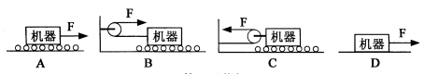
34.中国科学院院士袁隆平在培育超级杂交水稻时，专门挑选叶片直、窄、厚的水稻植株，其目的是( )
A．减少二氧化碳的吸收量 B．促进植物的呼吸
C．叶片互不遮挡，两面受光增加光合功效 D．加快蒸腾作用
35.根据下图中放在磁场里的小磁针的指向（小磁针黑端为N极），各图中标出的磁感应线的方向和磁体的磁极名称完全正确的是（ ）

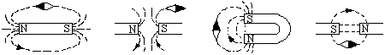
A
B
C
D

36、如图所示，在大的平底烧瓶内湿润的泥土中插有几根新鲜的枝条和一支试管，试管内盛有适量的氢氧化钠溶液，烧瓶中包有一个小的气球，此时烧瓶
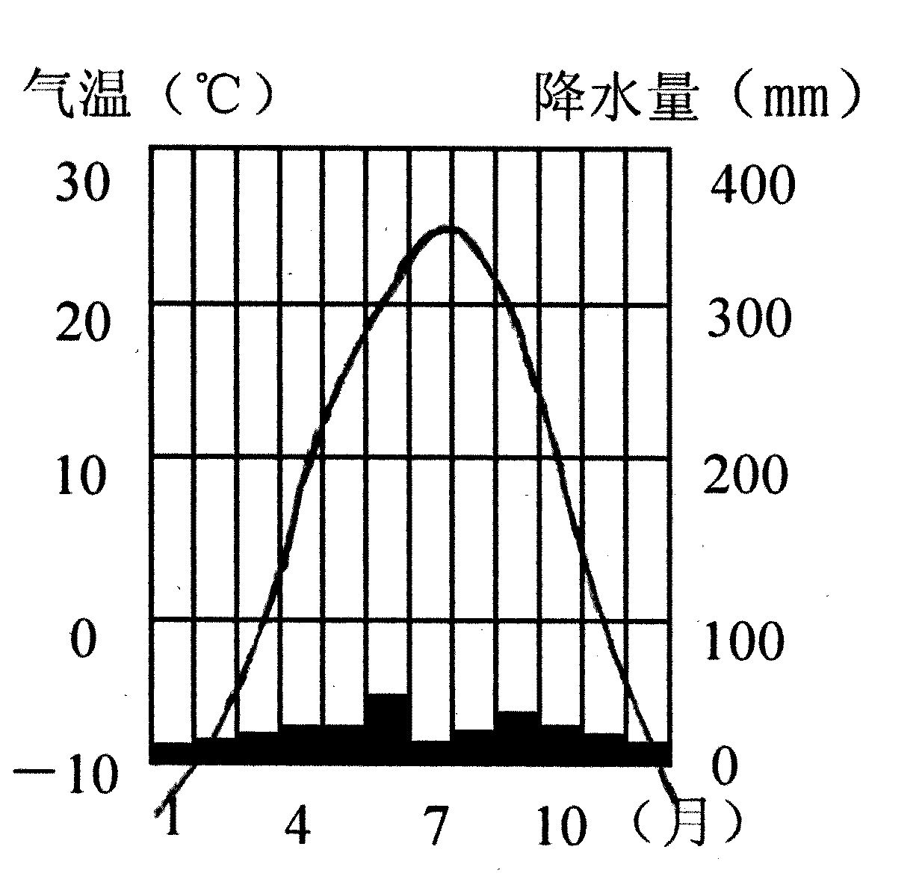
刚好悬浮在玻璃缸的水中的某一位置，将玻璃缸放在黑暗的地
方，隔一天观察，可发现烧瓶（ ）
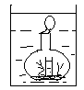
A、漂浮在水中 B、沉到水
C、仍悬浮 D、无法判断
二、填空题
1、右图是某地的气温和降水图，由图分析可知：
（1）该地气温特征是： ；（2）该地降水特征是： 。
2、在今年夏季，用电紧张。许多居民为防备临时停电，自备充电应急灯和小型发电机．
(1)应急灯需要及时充电，这是把电能转化为 能的过程。
(2)某小型发电机的额定输出功率为2.5千瓦，输出电压为220伏，输出电流为 安。
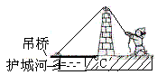
- 杆在我国古代就有了许多巧妙的应用，护城河上安装的
吊桥就是一个杠杆，它的支点是C点，在匀速拉起吊桥时，它属于一个 杠杆。

4．向盛有AgNO₃溶液的试管中，浸入一段洁净的铜丝，过一会儿取出，可观察到铜丝上附着 ，以上实验事实说明铜和银两种金属中较活泼的是 。溶液的质量将会 （填变大、变小或不变）
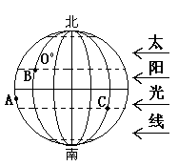
5．读右图，回答：
（1）此时太阳直射点的位于 ， （经度和纬度）。
北半球正值 （节气）。
（2）图中A、B、C三点， 正午太阳高度最高的是
，昼夜长短情况是 。
（正午太阳高度表示一地达到正午时的太阳高度）
（3）A点的经度是 ，属于 半球（填东或西）
所在的时区是 。
6．科学知识谜语化，可以增加学习科学的乐趣和增强记忆。现在请你将下列谜语的谜底填在横线上：此人生来脾气燥，只要喝水必高烧；若是你来碰着他，必定把你来烧焦。
(打一溶液名称)
7．法国著名科学家巴斯德在研究牲口患炭疽病时，进行了如下实验：把供实验的绵羊分为甲、乙两组，甲组绵羊用毒性已削弱的炭疽病病原菌注射，它们感染后没有发病；乙组没有注射。十天后，对甲、乙两组绵羊同时注射毒性极强的炭疽病病原菌，经过一段时间，甲组绵羊全部正常生活，而乙组的绵羊全部死亡，请回答：实验中，甲组绵羊第二次注射后没有发病的现象属于 免疫；乙组绵羊在实验中起到的作用是 。
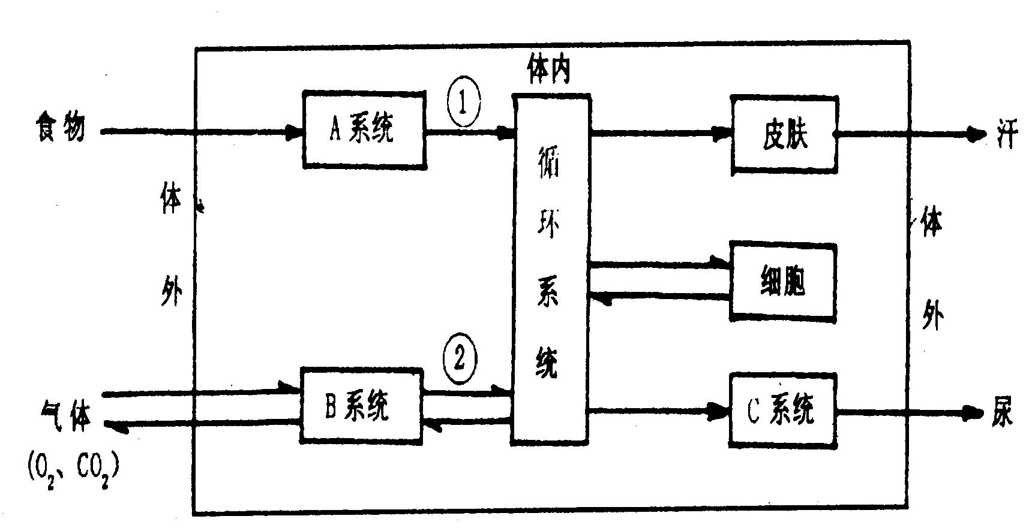
- 维持人体正常新陈代谢活动的各器官、系统关系图，请据图分析回答：
(1)图中①过程叫做 ，图中②过程是通过 实现的。
(2)C系统形成尿的过程包括 作用和
作用，
(3)人体中的二氧化碳产生于上图中的 。
9、刚同学对自家种植的水稻生长的过程进行了观察研究，他发现父亲在春天育秧苗时，白天将秧田里的水放掉，而夜晚又把水放进秧苗里；后来他又发现水稻生长不良，根据自己所学知识判断是缺乏氮肥所致，小刚建议父亲施用了尿素[CO(NH₂)₂]后，情况大为改观；再后，小刚发现水稻田里有较多的小虫子、青蛙、小鱼等，请问：
（1）白天将秧里的水放掉，夜晚将水放入是利用了水的 较大的性质。
(2)若小刚的父亲施用了10千克尿素，相当于向水稻田中施加了 氮元素。
（3）在稻田生态系统中属于生产者的主要是 ；写出其中的一条食物链 。
10、现有A、B、C三种物质，A为硝酸盐，B为氯化物，C为碱，用它们的溶液做如下实验：
(1)A＋B→白色沉淀 (2)B＋C→红褐色沉淀
(3)C＋H₂SO₄→白色沉淀(不溶于稀硝酸)
根据以上实验回答：①(写化学式)A是 ，B是 ，C是 ；
②写出B与C反应的化学方程式
三、分析计算题
1、读下列有关死海的材料，回答有关的问题：
死海位于巴勒斯坦和约旦的交界处，海水里是没有鱼虾、水草，甚至连海边也寸草不生。1890年，柏林大学教授马丁对海水进行了精确的定量分析，获得下列表中的数据：
海水中含盐种类 | NaCl | CaCl2 | KCl | KBr | 其他
含盐的总质量 | 135.4亿吨 | 63.7亿吨 | 20亿吨 | 8.6亿吨 | 5.6亿吨
翻开地图，可以看到死海的四周地势较高，河流全部把水注入死海。死海实际上是一个没有出口的湖泊，四周的石灰岩岩石中含有大量的矿物盐。约旦是一个炎热、干旱而又少雨的地区，最高气温高达52℃
（1）死海中生物稀少的主要原因是 （ ）
A、海水密度大，海洋生物易被上浮
B、海水的质量分数大于许多生物体细胞液的质量分数，使得细胞失水
C、死海的工业废水污染严重，生态平衡被破坏
D、海水中有毒物质含量极高
（2）取死海海水样品加入饱和的碳酸钠溶液，会产生白色沉淀，写出此反应的化学方程
式
（3）对死海中海水含盐量高的原因分析，不正确的是 （ ▲ ）
A、炎热、干旱而又少雨的气候，加快了海水的蒸发
B、水是良好的溶剂，注入死海的河水使死海中的含盐总量不断升高
C、死海中的生物排出盐分的能力强，使海水中的含盐量升高
D、死海形成现在的情形是地球长期演化的结果
（4）科学家将死海海水倒入量筒测得海水的体积V，再在天平上测得量筒和海水的总质量M，五次实验的数据如下表，则死海海水的密度是
实验次数 | 1 | 2 | 3 | 4 | 5
体积V（cm³） | 10 | 20 | 30 | 40 | 50
总质量M（g） | 30 | 44 | 58 | 72 | 86

2小华想测定Cu—Zn合金和Cu—Ag合金中铜的质量分数，实验室只提供了一瓶稀盐酸和相关的仪器。
- 根据现有的条件，你认为只能测出 合金中铜的质量分数。
(2)为了测定该合金的组成，小华称取10克该合金粉末，在粉末中连续三次加入稀盐酸反应。每加一次盐酸，小华记录所得气体的质量，实验数据如下：
 | 第一次 | 第二次 | 第三次
连续加入盐酸的体积(ml) | 10 | 10 | 10
生成氢气的质量(g) | 0.08 | 0.08 | 0.04

从上表数据分析，小华用10克合金粉末总共收集到 克氢气。
(3)求出该合金中铜的质量分数。

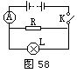
3、图所示，R=12欧姆，小灯泡L的电阻为6欧姆，接通电键K后，A表的示数为3安培，求：(1)加在灯泡上的电压是多少伏特？
(2)通电1分钟，电阻R产生多少热量？
- 通电1小时灯泡消耗多少度电？

答案
1 | 2 | 3 | 4 | 5 | 6 | 7 | 8 | 9 | 10 | 11 | 12
A | D | A | C | C | B | D | B | A | A | D | C
13 | 14 | 15 | 16 | 17 | 18 | 19 | 20 | 21 | 22 | 23 | 24
B | D | D | D | A | B | C | A | A | A | D | C
25 | 26 | 27 | 28 | 29 | 30 | 21 | 32 | 33 | 34 | 35 | 36
D | C | C | D | C | A | A | D | D | C | C | B
二、
1、夏夏天天炎热。冬天寒冷 终年少雨 2、化学式11。36 3、省力 4、银白色固体 铜 变小 5、150⁰E，0⁰ 春分或秋分 A 等长 30⁰E 西 西二区
6、浓硫酸 7、特异性 对比 8、吸收 扩散 肾小球的滤过 肾小管的重吸收 细胞 9、比热容 4KG 水稻 略 10、AgNO3 FeCl3 Ba(oH)2
三、1、B 略C 1.4g/cm³ 2、CU-ZN 0。2 35% 3、12V 720J 24*10⁻³

